SOP 21 — Kebersihan Alat & Area Kerja (Sanitasi & Higiene)
Untuk padi • cabai • jagung • kangkung | Dokumen operasional (siap dipakai)
Dokumen ini mengatur kebersihan alat dan area kerja supaya mutu produk stabil dan risiko kontaminasi turun. Sanitasi yang konsisten biasanya terlihat dari hal sederhana: area packing tidak bau, tidak becek, alat tidak berlendir, dan produk tidak cepat busuk.

Prinsipnya: zonasi area, alur satu arah (kotor → bersih), dan siklus bersih-bilas-sanitasi yang benar.

Zonasi area (kotor → bersih)
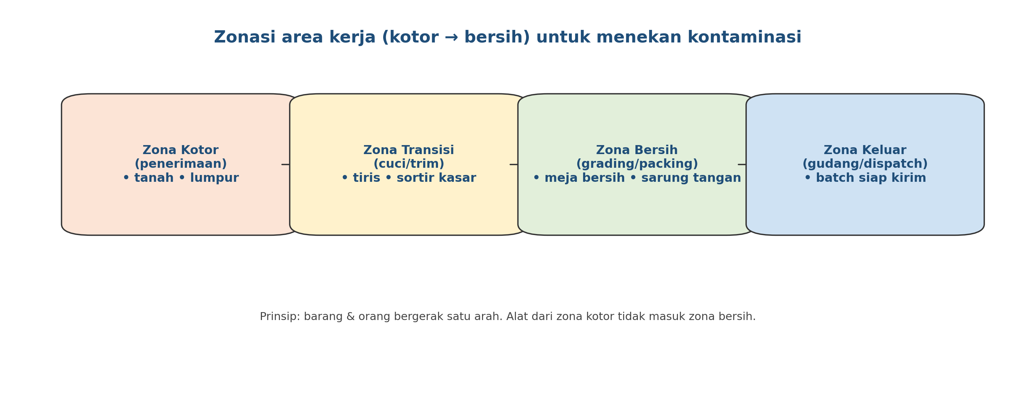

Siklus sanitasi harian (ringkas)
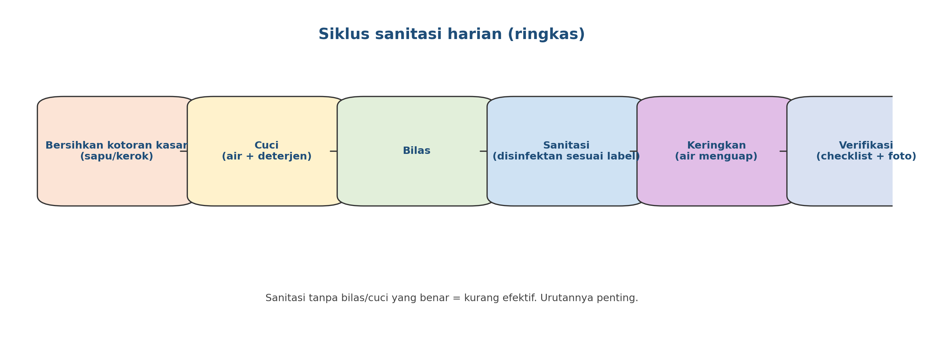

Hasil akhir yang ingin dicapai
Yang dicapai | Tanda terlihat | Bukti/catatan
Area kerja bersih & tidak bau | Lantai tidak becek, tidak ada sisa organik menumpuk | Checklist harian sanitasi
Produk lebih awet | Busuk/lendir turun | Rekap susut & komplain
Kontaminasi silang turun | Alat & orang tidak bolak-balik zona | Aturan zonasi dipatuhi
Tim disiplin higiene | Cuci tangan & APD sederhana dipakai | Pengawasan PIC

Yang perlu disiapkan
Kategori | Yang disiapkan | Catatan praktis
Peralatan bersih | sikat, lap, ember, deterjen | pisahkan alat zona kotor vs bersih
Sanitasi | disinfektan sesuai label | ikuti dosis & waktu kontak
Higiene | sabun, tempat cuci tangan, sarung tangan | posisi dekat area bersih
Zonasi | tanda area/garis sederhana | bisa pakai stiker/kapur
Pembuangan | tempat sampah tertutup, alur limbah | buang rutin agar tidak bau

Aturan emas (wajib)
- Barang dan orang bergerak satu arah: zona kotor → transisi → bersih → keluar.
- Alat zona kotor tidak boleh dipakai di zona bersih tanpa dicuci & disanitasi.
- Sisa organik dibuang rutin (jangan menumpuk) karena jadi sumber mikroba & bau.
- Cuci tangan sebelum pegang produk/packing.
- Jika ada lendir/bau: hentikan packing, bersihkan dulu, baru lanjut.

Standar kebersihan minimal per area (praktis)
Area | Standar minimal | Frekuensi | PIC
Meja grading/packing | bersih, kering, tidak berlendir | sebelum & sesudah shift
Alat (pisau/gunting/boks) | tidak ada sisa organik menempel | setiap selesai pakai
Lantai | tidak becek, tidak ada genangan | harian
Tempat sampah | tertutup, tidak bau menyengat | buang harian
Area cuci | air mengalir, tidak mampet | harian

Cara kerja yang disarankan
1) Terapkan zonasi & alur satu arah
Buat batas sederhana (garis/tanda). Pastikan:
• penerimaan/pencucian di zona kotor/transisi,
• grading/packing di zona bersih,
• produk jadi langsung ke zona keluar.

Tujuannya: kontaminasi dari tanah/lumpur tidak masuk area packing.
2) Sanitasi alat & meja (urutannya penting)
Urutan kerja:
1) Bersihkan kotoran kasar.
2) Cuci dengan air + deterjen.
3) Bilas.
4) Sanitasi/disinfektan sesuai label.
5) Keringkan.

Jangan loncat langsung ke disinfektan kalau alat masih kotor—efeknya berkurang.
3) Higiene personel (praktis)
Standar praktis untuk area bersih:
• cuci tangan sebelum mulai,
• kuku pendek, tidak merokok/makan di area packing,
• sarung tangan/penutup kepala (opsional tapi membantu),
• jika sakit (demam/diare): tidak pegang produk langsung.
4) Pembuangan limbah & kontrol bau
Sisa potongan/produk reject dibuang rutin. Jangan dibiarkan di sudut area kerja.
Kalau memungkinkan, pisahkan limbah organik untuk kompos, tetapi tetap di area khusus agar tidak mengganggu packing.
5) Verifikasi (biar konsisten)
Gunakan checklist harian. Jika ada masalah berulang (bau, lendir, jamur), catat sebagai isu dan bawa ke rapat mingguan (SOP 17) untuk perbaikan akar masalah.

Peran & tanggung jawab
Peran | Tanggung jawab inti | Nama | Cadangan
PIC sanitasi | Jadwal bersih harian, stok bahan, verifikasi checklist
PIC packing | Pastikan zonasi & higiene dipatuhi
Tim pascapanen | Bersih setelah pakai & buang limbah rutin
Koordinator kebun | Review isu sanitasi & perbaikan SOP

Template jadwal sanitasi (contoh)
Periode (internal) | Area/alat | Kegiatan (cuci/bilas/sanitasi) | Frekuensi | PIC | Status | Catatan

Versi 1.0

